Министерство образования Республики Беларусь

Учреждение образования «Белорусский государственный университет   
информатики и радиоэлектроники»

Факультет компьютерных систем и сетей

Кафедра информатики

Дисциплина «Прикладные задачи математического анализа»

|  |  |
| --- | --- |
|  | «К защите допустить» |
|  | Руководитель курсового проекта доцент кафедры информатики  ________________В.Я. Анисимов |
|  | ___.____.2024 |

**ПОЯСНИТЕЛЬНАЯ ЗАПИСКА**

к курсовому проекту

на тему:

**«СПЕЦИАЛЬНЫЕ ФУНКЦИИ В MAPLE»**

БГУИР КП 6-05 0612 02 01 ПЗ

|  |  |
| --- | --- |
|  | Выполнил студент группы 353503  АБДУЛОВ Александр Алексеевич _______________________________  (подпись студента) |
|  | Курсовой проект представлен на проверку ___.____.2024  _______________________________  (подпись студента) |

Минск 2024

СОДЕРЖАНИЕ

Введение 3

1 Понятие специальных функций 4

1.1 Определение специальных функций 4

1.2 Разновидности специальных функций 4

2 Свойства некоторых специальных функций 6

2.1 Гамма-функция 6

2.2 Бета-функция 10

2.3 Интегральная показательная функция 12

2.4 Интегральный синус и косинус 13

[2.5 Функции Бесселя](#_Toc123048020) 16

2.6 Уравнение Лежандра. Полиномы Лежандра 21

3 Практическая часть 25

Заключение 34

Список использованных источников 35

**ВВЕДЕНИЕ**

Современные информационные технологии стали неотъемлемой частью нашей повседневной жизни и оказали значительное влияние на различные области науки, включая математику. Развитие математики немыслимо без программных инструментов и средств системы компьютерной алгебры, позволяющих не только автоматизировать стандартные и вычислительно сложные задачи и дать возможность использовать эффективные алгоритмы и инструменты для высокопроизводительных вычислений, но и предоставляющих несоизмеримо более широкие возможности.

В качестве примера рассмотрим Maple – важный инструмент исследования в любой области, связанной с математикой. Maple – математическое программное обеспечение, которое объединяет мощное, можно сказать интеллектуальное, математическое ядро с интуитивно понятным графическим интерфейсом, что позволяет анализировать, исследовать и решать математические задачи, включая аналитическое и численное решение уравнений, интегрирование, дифференцирование, а также строить визуализации.

Maple содержит более 5000 функций, охватывающих практически любую область математики, включая алгебру, дифференциальные уравнения, статистику, математический анализ, линейную алгебру, теорию графов, дифференциальную геометрию, теорию чисел и многое другое.

Помимо Maple, Mathematica и MATLAB, есть и другие программы. SageMath — система для численных и символьных вычислений. Octave — открытая альтернатива MATLAB для математического моделирования. Scilab — еще один бесплатный инструмент для инженерных расчетов. R — популярная программа для статистического анализа и работы с большими данными.

Специальные функции, которые представляют собой математические функции, имеющие особые свойства и использующиеся для решения конкретных задач, являются одним из наиболее полезных инструментов Maple.

Проблема, которую было решено исследовать — изучение специальных функций и их интеграции в Maple для выполнения разнообразных задач, включая решение дифференциальных уравнений, интегрирование и т.д., а также их визуализацию.

Цель данной курсовой работы состоит в исследовании и анализе специальных функций, их математических свойств и применения в различных задачах с использованием программного пакета Maple.

Задача — рассмотреть основные виды специальных функций, изучить их теоретические аспекты, а также провести практические исследования и вычисления, используя пакет Maple.

**1 ПОНЯТИЕ СПЕЦИАЛЬНЫХ ФУНКЦИЙ**

**1.1 Определение специальных функций**

Специальные функции — в широком смысле совокупность отдельных классов функций, возникающих при решении как теоретических, так и прикладных задач в самых различных разделах физики и математики: например, поглощение и отражение акустических или электромагнитных волн, распределение газовых или аэрозольных компонентов в среде, тепловое излучение объектов, исследование движения разного рода колебательных систем, а также обработка результатов измерений методами математической статистики.

В узком смысле под специальными функциями подразумеваются специальные функции математической физики, которые появляются при решении дифференциальных уравнений с частными производными методом разделения переменных.

Специальные функции могут быть определены с помощью степенных рядов, производящих функций, бесконечных произведений, интегральных представлений, дифференциальных, разностных, интегральных и функциональных уравнений, тригонометрических рядов, рядов по ортогональным функциям. Специальные функции, как правило, не выражаются через элементарные функции.

**1.2 Разновидности специальных функций**

В данной курсовой работе рассматриваются следующие классы специальных функций: эйлеровы интегралы (гамма-функция, бета-функция), интегральные функции (интегральная показательная функция, интегральный синус и интегральный косинус), ортогональные полиномы (функция Лежандра), цилиндрические функции (функции Бесселя).

Гамма-функция обобщает факториал на комплексную плоскость и используется в комбинаторике, теории вероятностей, атомной физике, астрофизике, гидродинамике, сейсмологии и других областях. Она также часто используется в статистике.

Гамма–функция относится к числу наиболее простых и важных специальных функций, знание свойств которой является необходимой предпосылкой для изучения многих специальных функций, например, цилиндрических, гипергеометрических и т.д.

Бета-функция также является одной из ключевых специальных функций, играющих особую роль в математике и её приложениях. Она обобщает концепцию биномиальных коэффициентов и находит широкое применение в различных областях науки и инженерии.

Интегральные функции имеют различные приложения в физике, инженерии и математике, через них могут быть выражены многие интегралы более сложного вида, в частности, они используются с задачами, включающими интегралы от синуса, такими как вычисление интегралов Френеля и других интегралов, связанных с дифракцией света и другими физическими явлениями.

Функции Лежандра играют важную роль в различных задачах, связанных со сферической симметрией, таких как задачи о моментах инерции, а также в теории потенциалов.

Функции Бесселя встречаются во многих областях физики, включая теорию волн, механику, электродинамику и другие. Они могут описывать вибрации, распространение звука и электромагнитные поля.

**2 СВОЙСТВА СПЕЦИАЛЬНЫХ ФУНКЦИЙ**

**2.1 Гамма-функция**

**2.1.1 Определение**

Гамма-функция *Г(z)* для любых значений комплексного переменного *z,* вещественная часть которых положительна, определяется по формуле

$$\begin{aligned}Г\left(z\right)=\int_{0}^{∞}{e^{-t}t^{z-1}dt, R\left(z\right)>0},\#\left(2.1\right)\end{aligned}$$

Эйлеров интеграл второго рода.

Лежандр получил это определение из оригинального определения Эйлера $Γ\left(z\right)=\int_{0}^{1}{{(-\ln{x})}^{z-1}dx}$ заменой $x=e^{-t}$ и именно оно в наше время является классическим.

Следует отметить, что иногда в качестве определения гамма-функции используют интегральное представление вида

$$\begin{aligned}Γ\left(z\right)=2\int_{0}^{∞}{e^{{-τ}^{2}}}τ^{2z-1}dt,\#(2.2)\end{aligned}$$

Эквивалентность этих определений очевидна, поскольку переменные интегрирования связаны соотношением $\sqrt{t}=τ$

Определение по Гауссу:

Оно верно для всех комплексных z за исключением 0 и отрицательных целых чисел

$$\begin{aligned}Γ\left(z\right)= \lim_{n→∞}{\frac{\left(n-1\right)!n^{z}}{z\left(z+1\right)\left(z+2\right)…\left(z+n-1\right)}},\#\left(2.3\right)\end{aligned}$$

где $z∈C\backslash 0,-1,-2,…\}$.

Определение по Эйлеру:

$$\begin{aligned}Γ\left(z\right)=\frac{1}{z}\prod_{n-1}^{∞}{\begin{aligned}\frac{{\left(1+\frac{1}{n}\right)}^{z}}{1+\frac{z}{n}}, \\ \end{aligned}}\#\left(2.4\right)\end{aligned}$$

где $z∈C\backslash \{0,-1,-2,…\}.$

Определение по Вейерштрассу:

$$\begin{aligned}Γ\left(z\right)=\frac{e^{-γz}}{z}\prod_{n=1}^{∞}{{\left(1+\frac{z}{n}\right)}^{-1}}e^{\frac{z}{n}},\#\left(2.5\right)\end{aligned}$$

где $z∈C\backslash \{0,-1,-2,…\}, γ-$ постоянная Эйлера:

$$γ =-Г’\left(1\right)≈0.577…,$$

то есть γ = -tgα есть угловой коэффициент касательной к графику Г(x) в точке x=1, взятый со знаком «минус».

Постоянную γ можно представить интегралом

$$\begin{aligned}γ=\int_{0}^{∞}{\left(\frac{1}{1+t}-e^{-t}\right)dt}\#\left(2.6\right)\end{aligned}$$

или с помощью предела $\underset{n→∞}{γ=lim}{(S_{n}-\ln{n})}$, где $S_{n}=1+\frac{1}{2}+…+\frac{1}{n}-$

частичная сумма гармонического ряда, который, как известно, расходится.

**2.1.2 Свойства**

**Свойство 1.** Найдем область определения Г(х).

Функция Г(x) есть несобственный интеграл 1-го рода на верхнем пределе и 2-го рода на нижнем. На верхнем пределе интеграл сходится при любом х, $-∞<x<∞$, на нижнем сходится только при x>0. Поэтому Г(х) определена при х>0.

**Свойство 2.** Непрерывность гамма-функции.

Гамма-функция является непрерывной функцией для любого 𝑥>0, то есть Г(𝑥) ∈ (𝑥; +∞).

**Свойство 3.** Дифференцируемость гамма-функции.

Гамма-функция Г(𝑥) дифференцируема и ее производная вычисляется по формуле

$Г’(х)=(\int_{0}^{∞}{e^{-t}t^{z-1}dt)'=\int_{0}^{∞}{e^{-t}t^{x-1}}∙ln⁡(t)dt}$ (2.7)

**Свойство 4.** Основное функциональное соотношение.

Г (𝑥 + 1) = 𝑥 ∙ Г(𝑥). (2.8)

Δ $Γ(x+1) = \int_{0}^{∞}{e^{-t}t^{x+1-1}dt=\int_{0}^{∞}{e^{-t}∙t^{x}}}dt=$

$$=\left|u=t^{x}, du=x∙t^{x-1}, dv=e^{-t}dt, v= -e^{-t}\right|=$$

$$\begin{aligned}=x\int_{0}^{∞}{e^{-t}t^{x-1}dt=x∙ Г\left(x\right)} ▲\#\end{aligned}$$

**Свойство 5.** Для натуральных n справедливо соотношение

Г(n+1) = n! (2.9)

Δ Придадим в формуле понижения $Г(x + 1) = x ∙ Г(x) x = n$ (целое положительное число) и применим данную формулу 𝑛 раз, получим

$$Г(n + 1) = nГ(n) = n(n - 1)Г(n - 1) = ⋯ =$$

$$= n(n - 1)(n - 2) … 3 ∙ 2 ∙ 1 ∙ Г(1) = n!,$$

Итак, имеем $Г(n + 1) = n!$

Функция Г(𝑥) для целых значений аргумента совпадает с обычным факториалом:

$$\begin{aligned}Г\left(n\right)= \left(n - 1\right)!\#\left(2.10\right)\end{aligned}$$

$$Г(1) = 1 = 0!$$

**Свойство 6.** Функцию Г(z) можно аналитически продолжить на всю комплексную плоскость z, кроме точек z= -n, $n=\overline{0,∞}$, в которых Г(z) имеет полюсы первого порядка с вычетами равными

$$\begin{aligned}\underset{z=-n}{Res}{Г\left(z\right)=\frac{{\left(-1\right)}^{n}}{n!}},\#\left(2.11\right)\end{aligned}$$

**Свойство 7.** Функция Г(z) не имеет нулей, т.е. для всех $z∙Γ(z)≠0.$

**Свойство 8.** Справедливы соотношения

$$\begin{aligned}Γ\left(\frac{2n+1}{2}\right)= \frac{1}{2^{n}}\left(2n-1\right)‼\sqrt{π}\#\left(2.12\right)\end{aligned}$$

И

$$\begin{aligned}Γ\left(\frac{1-2n}{2}\right)=\frac{{\left(-1\right)}^{n}\sqrt{π}2^{n}}{\left(2n-1\right)‼}\#\left(2.13\right)\end{aligned}$$

для $n=\overline{0,∞}$.

**Следствие.** Справедливо соотношение

$$\begin{aligned}Γ\left(n+\frac{1}{2}\right)Γ\left(-n+\frac{1}{2}\right)=\left({-1)}^{n}(π\right)\#\left(2.14\right)\end{aligned}$$

**Свойство 9.** Для гамма-функции справедлива формула дополнения

$$\begin{aligned}Γ\left(x\right)∙Γ\left(1-x\right)=\frac{π}{\sin\left(πx\right)}\#\left(2.15\right)\end{aligned}$$

где $0<x<1$.

Δ Заменив в формуле (2.15) x на x+1, получим

$Γ\left(x+1\right)∙Γ\left(-x\right)=\frac{π}{\sin\left(π(x+1\right))}=\frac{π}{\sin\left(πx\right)}$ (2.16)

Отсюда из справедливости формулы (2.16) при $0<x<1$ вытекает справедливость равенства (2.15) при любом x, не являющемся целым числом.

Заметим, что, применяя повторно формулу (2.9), получаем справедливое равенство

$$\begin{aligned}Γ\left(x+n\right)=\left(x+n-1\right)∙\left(x+n-2\right)∙…∙\left(x+1\right)∙x∙Γ\left(x\right)\#\left(2.16\right)\end{aligned}$$

Отсюда при x = $\frac{1}{2}$ имеем

$$Γ\left(n+\frac{1}{2}\right)=\left(n-\frac{1}{2}\right)∙\left(n-\frac{3}{2}\right)∙…∙\frac{3}{2}∙\frac{1}{2}∙Γ\left(\frac{1}{2}\right)=$$

$$=\frac{1∙3∙5∙… ∙(2n-3)∙(2n-1)}{2^{n}}∙\sqrt{π}$$

Итак, имеем $Γ\left(n+\frac{1}{2}\right)=\frac{\left(2n-1\right)‼}{2^{n}}∙\sqrt{π}$ ▲

Можно заметить, что при отрицательных значениях (z < 0)  1- z > 0, при этом гамма-функция для отрицательного аргумента может быть вычислена по формуле:

$$\begin{aligned}Г\left(z\right)=\frac{π}{\sin\left(π∙z\right)∙Г\left(1-z\right)}\#\left(2.17\right)\end{aligned}$$

Необходимо отметить, что при целых z≤0, $\sin\left(π∙z\right)=0$ и гамма-функция претерпевает разрыв.

**Свойство 10.** Пусть z удовлетворяет условию 0 < Re z <1.

Тогда для гамма-функции справедливо следующее интегральное представление:

$$\begin{aligned}Γ\left(z\right)=e^{\frac{iπz}{2}}\int_{0}^{∞}{t^{z-1}e^{-it}dt}\#\left(2.18\right)\end{aligned}$$

**Следствие.** Справедливы соотношения

$$\begin{aligned}\frac{1}{n}Γ\left(\frac{1}{n}\right)\sin{\frac{π}{2n}=}\int_{0}^{∞}{\sin{t^{n}dt}}\#\left(2.19\right)\end{aligned}$$

$$\frac{1}{n}Γ\left(\frac{1}{n}\right)\cos{\frac{π}{2n}=}\int_{0}^{∞}{\cos{t^{n}dt}}$$

**Свойство 11.** Использование гамма-функции при вычислении определенных интегралов:

$$\begin{aligned}\int_{0}^{2π}{\sin^{α}{x}}∙\cos^{β}xdx=\frac{1}{2}\frac{Γ\left(\frac{α+1}{2}\right)∙Γ\left(\frac{β+1}{2}\right)}{Γ\left(\frac{α+β}{2}+1\right)}\#\left(2.20\right)\end{aligned}$$

$$\begin{aligned}\int_{0}^{∞}{\frac{x^{α-1}}{{\left(1+x\right)}^{α+β}}} dx=\frac{Γ\left(α\right)∙Γ\left(β\right)}{Γ\left(α+β\right)}\#\left(2.21\right)\end{aligned}$$

**2.1.3 График**

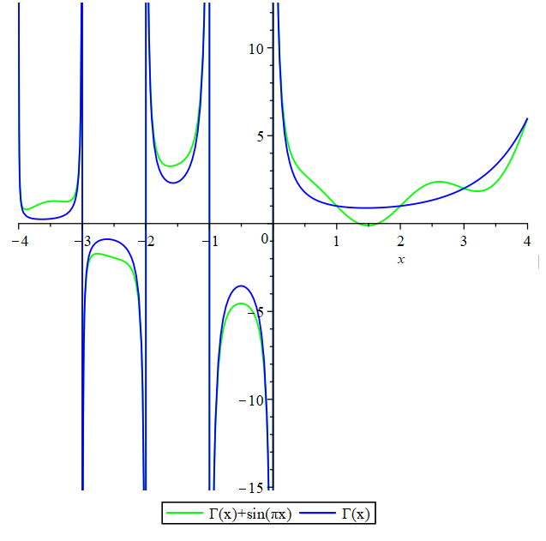

Рисунок 1: График гамма-функции

**2.2 Бета-функция**

**2.2.1 Определение**

Бета-функцией называется математическая функция, зависящая от двух параметров x, y, и которая определяется собственным интегралом 2-го рода

$$\begin{aligned}Β\left(x,y\right)=\int_{0}^{1}{t^{x-1}}{∙\left(1-t\right)}^{y-1}dx, x>0,y>0.\#\left(2.22\right)\end{aligned}$$

**2.2.2 Свойства**

**Свойство 1.** Подынтегральная функция имеет разрыв при x<1 на нижнем пределе интегрирования. Несобственный интеграл, определяемый формулой (2.22), сходится при x>0, y>0 и расходится при x≤0, y≤0.

**Свойство 2.** Бета-функция является симметричной функцией, то есть

$$\begin{aligned}Β\left(x,y\right)=Β\left(y,x\right)\#\left(2.23\right)\end{aligned}$$

Δ В формуле (2.22) введем замену τ=1-t, t=1-τ. Относительно новой переменной имеем следующее представление

$B\left(x,y\right)=\int_{0}^{1}{t^{x-1}{(1-t)}^{y-1}dt=\int_{0}^{1}{{(1-t)}^{x-1}}}∙τ^{у-1}=B\left(y,x\right)$ ▲

**Свойство 3.** Для бета-функции справедливо следующее выражение

$$\begin{aligned}Β\left(x,y\right)=\int_{0}^{+∞}{\frac{t^{x-1}}{{\left(1+t\right)}^{x+y}}}dx\#\left(2.24\right)\end{aligned}$$

**Свойство 4.** Между гамма-функцией и бета-функцией существует зависимость

$$\begin{aligned}Β\left(x,y\right)=\frac{Γ\left(x\right)∙Γ\left(y\right)}{Γ\left(x+y\right)}\#\left(2.25\right)\end{aligned}$$

**Свойство 5.** B(x, y) непрерывна в области D.

B(x, y) имеет непрерывные частные производные любого порядка в области D, причем

$$\begin{aligned}\frac{∂^{m+n}}{∂x^{m}∂y^{n}}B\left(x,y\right)=\int_{0}^{1}{t^{x-1}{\left(1-t\right)}^{y-1}∙\ln^{m}\left(t\right)∙\ln^{n}\left(1-t\right)dt}\#\left(2.26\right)\end{aligned}$$

**Свойство 6.** Использование бета-функции при вычислении интегралов.

Имея в виду конечной целью вычисление интеграла, рассмотрим следующую вспомогательную задачу: требуется определить область существования и вычислить интеграл

$$Ι\left(m,n\right)=\int_{0}^{\frac{π}{2}}{\cos^{m}}φ\sin^{n}φdφ=\frac{1}{2}\int_{0}^{\frac{π}{2}}{t^{\frac{m-1}{2}}}{(1-t)}^{\frac{n+1}{2}}dt==\frac{1}{2}\int_{0}^{\frac{π}{2}}{t^{\frac{m+1}{2}-1}}{(1-t)}^{\frac{n+1}{2}-1}dt$$

Тогда искомый интеграл сходится при $\frac{m+1}{2}>0 и\frac{n+1}{2}>0$ и его значение равно

$$\begin{aligned}Ι\left(m,n\right)=\frac{1}{2}Β\left( \frac{m+1}{2},\frac{n+1}{2}\right).\#\left(2.27\right)\end{aligned}$$

**2.3 Интегральная показательная функция**

**2.3.1 Определение**

Интегральная показательная функция определяется формулой

$$\begin{aligned}Εi\left(x\right)=\int_{-∞}^{x}{\frac{e^{t}}{t}dt, x<0}\#\left(2.28\right)\end{aligned}$$

Здесь x – аргумент, t – переменная интегрирования, t = 0 – особая точка подынтегральной функции. Интеграл сходится при x <0.

**2.3.2 Свойства**

**Свойство 1.**

$$Εi\left(-∞\right)=0,Εi\left(0\right)=-∞.$$

**Свойство 2.** Ei(x) представляется степенным рядом

$$\begin{aligned}Εi\left(x\right)=γ+\ln\left(-x\right)+\sum_{n=1}^{∞}{\frac{x^{n}}{n!n}}, x<0,\#\left(2.29\right)\end{aligned}$$ где γ=0,577… – постоянная Эйлера.

**Свойство 3.** При x>>1 функции Ei(-x) и Ei(x) могут быть представлены асимптотическими формулами:

$$\begin{aligned}Ei\left(-x\right)≈-\frac{e^{-x}}{x}\left(1-\frac{1!}{x}+\frac{2!}{x^{2}}-\frac{3!}{x^{3}}…\right)\#\left(2.30\right)\end{aligned}$$

$$\begin{aligned}Ei\left(x\right)≈\frac{e^{x}}{x}\left(1+\frac{1!}{x}+\frac{2!}{x^{2}}+\frac{3!}{x^{3}}…\right)\#\left(2.31\right)\end{aligned}$$

**2.3.3 Графики**

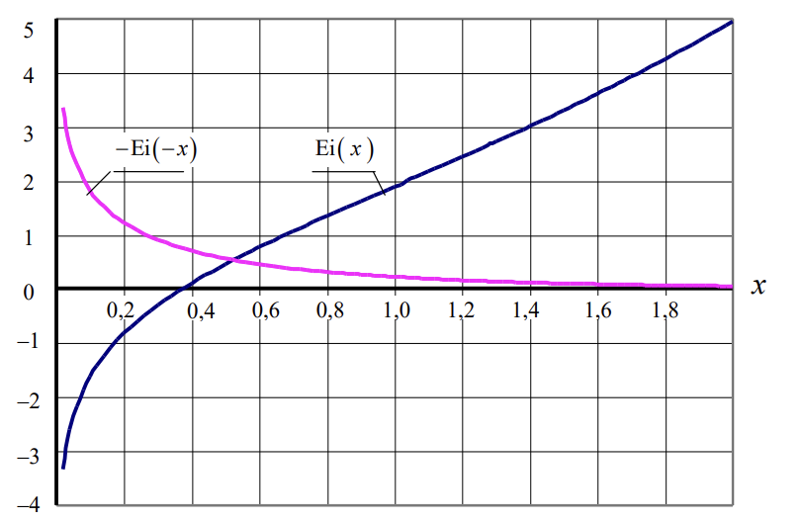

Рисунок 2 – Графики Ei(x) и Ei(-x)

**2.4 Интегральный синус и косинус**

**2.4.1 Определение**

Формулы, определяющие интегральный синус и косинус, имеют следующий вид:

$$\begin{aligned}Si\left(x\right)=-\int_{0}^{x}{\sin{t}\frac{dt}{t}, x∈\left(-∞;∞\right),}\#\left(2.32\right)\end{aligned}$$

t = 0 – устранимая особая точка подынтегральной функции и интеграл существует при любых значениях x.

$$\begin{aligned}Ci\left(x\right)=-\int_{x}^{∞}{cost\frac{dt}{t}}, x>0,\#\left(2.33\right)\end{aligned}$$

при x = 0 интеграл расходится.

Употребляются также следующие обозначения для этих функций:

$$\begin{aligned}Si\left(x\right)=si\left(x\right)+\frac{π}{2},\#\left(2.34\right)\end{aligned}$$

где

$$\begin{aligned}si\left(x\right)=\int_{∞}^{x}{\frac{\sin{t}}{t}dt,}\#\left(2.35\right)\end{aligned}$$

$$\begin{aligned}Ci\left(x\right)=ci\left(x\right)=γ+lnx+\int_{0}^{x}{\left(cost-1\right)\frac{dt}{t}},\#\left(2.36\right)\end{aligned}$$

$$где γ=0,577…-постоянная Эйлера.$$

**2.4.2** **Свойства**

**Свойство 1.** Интегральный синус – нечетная функция:

$$\begin{aligned}Si\left(-x\right)=-Si\left(x\right).\#\left(2.37\right)\end{aligned}$$

**Свойство 2.** Предельные значения рассматриваемых функций при больших и малых значениях аргумента даются формулами:

$$\begin{aligned}Ci\left(∞\right)= 0, Ci\left(+0\right)=-∞\#\left(2.38\right)\end{aligned}$$

**Свойство 3.** *Ci(x)* выражается через интегральную показательную функцию

$$\begin{aligned}Ci\left(x\right)=\frac{Ei\left(ix\right)+Ei\left(-ix\right)}{2},\#\left(2.39\right)\end{aligned}$$

где ix – чисто мнимый аргумент.

Интегральный синус может быть определен через интегральную показательную функцию по аналогии с синусом:

$$\begin{aligned}Si\left(x\right)=\frac{1}{2i}\left(Ei\left(ix\right)-Ei\left(-ix\right)\right).\#\left(2.40\right)\end{aligned}$$

**Свойство 4.**Интегральный синус имеет локальные экстремумы в точках x=±π, ±2π, ±3π, …

**Свойство 5.** Производные для данных функций вычисляются по следующим формулам:

$$\begin{aligned}\frac{d}{dx}si\left(x\right)=\frac{\sin\left(x\right)}{x}\#\left(2.41\right)\end{aligned}$$

$$\begin{aligned}\frac{d}{dx}ci\left(x\right)=\frac{\cos\left(x\right)}{x}\#\left(2.42\right)\end{aligned}$$

**Свойство 6.** Разложения в ряд:

$$\begin{aligned}Si\left(x\right)=x-\frac{x^{3}}{3∙3!}+\frac{x^{5}}{5∙5!}-\frac{x^{7}}{7∙7!}+…=\sum_{n=0}^{∞}{\begin{aligned}\frac{{\left(-1\right)}^{n}}{\left(2n+1\right)!\left(2n+1\right)}x^{2n+1}\#\end{aligned}} \left(2.43\right)\end{aligned}$$

Получим некоторые значения интегрального синуса в Maple с помощью команды *Si(x)* и сравним со значением, вычисленным через интеграл:

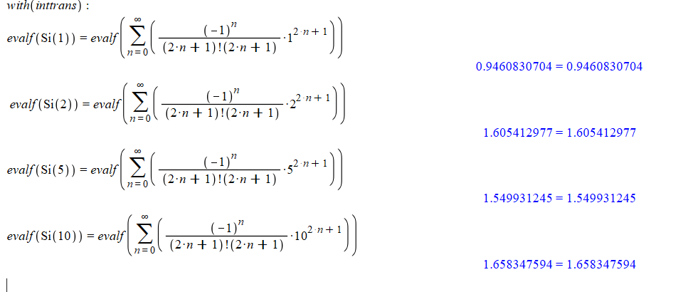

Рисунок 3

$$\begin{aligned}Ci\left(x\right)=С+lnx-\frac{x^{2}}{2∙2!}+\frac{x^{4}}{4∙4!}-\frac{x^{6}}{6∙6!}+…=C+\ln\left(x\right)+\sum_{n=1}^{∞}{\begin{aligned}\frac{{\left(-1\right)}^{n}∙x^{2n}}{\left(2n\right)!∙2n}\#\end{aligned}}\#\left(2.44\right)\end{aligned}$$

Проведем аналогичное сравнение для интегрального косинуса, используя команду *Ci(x):*

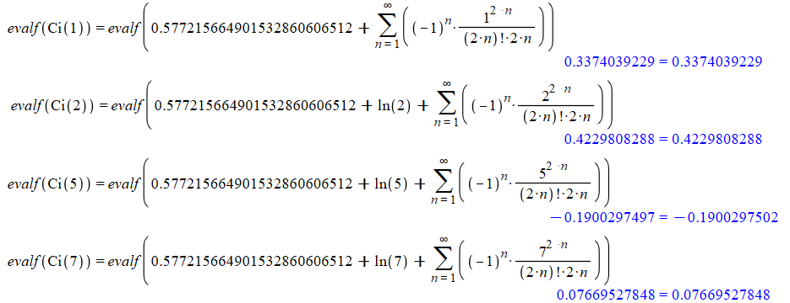

Рисунок 4

**Свойство 7.** Асимптотическое поведение при $x≫$ 1 дается формулами

$$\begin{aligned}Si\left(x\right)≈-\frac{\cos{x}}{x}\left(1-\frac{2!}{x^{2}}+\frac{4!}{x^{4}}-…\right)-\frac{\sin{x}}{x}\left(\frac{1!}{x}-\frac{3!}{x^{3}}+\frac{5!}{x^{5}}…\right)\#\left(2.45\right)\end{aligned}$$

$$\begin{aligned}Сi\left(x\right)≈-\frac{\sin{x}}{x}\left(1-\frac{2!}{x^{2}}+\frac{4!}{x^{4}}-…\right)-\frac{\cos{x}}{x}\left(\frac{1!}{x}-\frac{3!}{x^{3}}+\frac{5!}{x^{5}}…\right)\#\left(2.46\right)\end{aligned}$$

и, следовательно, в качестве первого приближения получим:

$$\begin{aligned}Si\left(x\right)≈-\frac{\cos{x}}{x},\#\left(2.47\right)\end{aligned}$$

$$\begin{aligned}Сi\left(x\right)≈-\frac{\sin{x}}{x}.\#(2.48)\end{aligned}$$

**2.4.3 Графики**

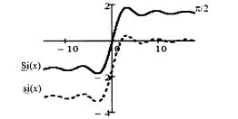

Рисунок 5 – Графики Si(x) и si(x)

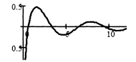

Рисунок 6 – График Ci(x)

**2.5 Функции Бесселя**

**2.5.1 Определения**

Уравнение вида

$$\begin{aligned}{\left(xy^{'}\right)}^{'}+\left(x-\frac{v^{2}}{x}\right)y=0,\#\left(2.49\right)\end{aligned}$$

или

$$\begin{aligned}y^{''}+\frac{1}{x}y^{'}+\left(1-\frac{v^{2}}{x^{2}}\right)y=0\#\left(2.50\right)\end{aligned}$$

называется уравнением Бесселя с индексом *v,* а его решения, не равные тождественно нулю, называются цилиндрическими функциями.

Частное решение уравнения Бесселя имеет вид:

$$\begin{aligned}y_{1}\left(x\right)=J_{v}\left(x\right)=\sum_{k=0}^{∞}{\frac{{\left(-1\right)}^{k}({\frac{x}{2})}^{2k+v}}{k!Γ\left(k+v+1\right)}=({\frac{x}{2})}^{v}}\sum_{k=0}^{∞}{\frac{{\left(-1\right)}^{k}({\frac{x}{2})}^{2k}}{k!Γ\left(k+v+1\right)}}\#\left(2.51\right)\end{aligned}$$

Этот степенной ряд сходится на всей числовой оси и называется функцией

Бесселя первого рода Jv(x) индексом ν.

Функция Бесселя 2-го рода определяется формулой

$$\begin{aligned}Y_{ν}\left(x\right)=\frac{cos⁡({πν)J_{ν}\left(x\right)-J_{-ν}(x)}}{\sin\left(πν\right)}\#\left(2.52\right)\end{aligned}$$

Функции Бесселя 2-го рода Yν(x) часто называют функциями*Неймана*[обозначают Nν(x)] или функциями *Вебера.*

При целом индексе ν=n под Yn понимают предел

$$\begin{aligned}Y_{n}\left(x\right)=\lim_{ν→n}{\frac{cos⁡({πν)J_{ν}-J_{-ν}}}{\sin\left(πν\right)}}\#\left(2.53\right)\end{aligned}$$

Эти функции также являются решением уравнения Бесселя.

Функции Бесселя 3-го рода, или *функции Ханкеля*вводятся согласно формулам $\begin{aligned}H_{ν}^{\left(1\right)}\left(x\right)=J_{ν}\left(x\right)+iY_{ν}\left(x\right)\#\left(2.54\right)\end{aligned}$

$$\begin{aligned}H_{ν}^{\left(2\right)}\left(x\right)=J_{ν}\left(x\right)-iY_{ν}\left(x\right)\#\left(2.55\right)\end{aligned}$$

**2.5.2** **Свойства**

**Свойство 1.** Функцию Бесселя первого рода при ν=n получим по формуле (2.51):

$$\begin{aligned}J_{n}\left(x\right)=\sum_{k=0}^{∞}{\frac{{\left(-1\right)}^{k}({\frac{x}{2})}^{2k+n}}{k!Γ\left(k+n+1\right)}=({\frac{x}{2})}^{n}}\sum_{k=0}^{∞}{\frac{{\left(-1\right)}^{k}({\frac{x}{2})}^{2k}}{k!\left(k+n\right)!}}\#\left(2.56\right)\end{aligned}$$

**Свойство 2.** Функции Jn(x) ограничены в нуле, поэтому их часто называют *регулярными*функциями Бесселя.

**Свойство 3.** Уравнение Бесселя не зависит от знака индекса ν, так как в уравнение входит ν2, поэтому при замене ν на – ν, получим второе частное решение уравнения Бесселя – функцию Бесселя 1-го рода у2(x)= J-v(x) с отрицательным индексом – ν:

$$\begin{aligned}J_{-v}\left(x\right)=\sum_{k=0}^{∞}{\frac{{\left(-1\right)}^{k}({\frac{x}{2})}^{2k-v}}{k!Γ\left(k-v+1\right)}=({\frac{x}{2})}^{-v}}\sum_{k=0}^{∞}{\frac{{\left(-1\right)}^{k}({\frac{x}{2})}^{2k}}{k!Γ\left(k-v+1\right)}}\#\left(2.57\right)\end{aligned}$$

**Свойство 4.** Оказывается, что Jv(x) – элементарная функция, если порядок *v* равен половине нечетного целого числа. Например, после подстановки $v= \frac{1}{2}$ и $v= -\frac{1}{2}$  
 в уравнения (2.51) и (2.57) соответственно результаты могут быть идентифицированы с функциями

$$\begin{aligned}J_{\frac{1}{2}}\left(x\right)=\sqrt{\frac{2}{πx}}\sin{x} и J_{-\frac{1}{2}}\left(x\right)=\sqrt{\frac{2}{πx}}\cos{x}\#\left(2.58\right)\end{aligned}$$

**Свойство 5.** Найдем по формуле (2.51) первые функции:

$$\begin{aligned}J_{0}\left(x\right)=\sum_{k=0}^{∞}{\frac{{\left(-1\right)}^{k}({\frac{x}{2})}^{2k}}{({k!)}^{2}}=1-\frac{x^{2}}{2^{2}}}+\frac{x^{4}}{{2^{4}2}^{2}}-…,\#\left(2.59\right)\end{aligned}$$

$$\begin{aligned}J_{1}\left(x\right)=\sum_{k=0}^{∞}{\frac{{\left(-1\right)}^{k}({\frac{x}{2})}^{2k+1}}{k!\left(k+1\right)!}=\frac{x}{2^{2}}}-\frac{x^{3}}{2^{3}2!}+…\#\left(2.60\right)\end{aligned}$$

**Свойство 6.** ǀJn(x)ǀ≤1.

**Свойство 7.** Приложения функций Бесселя

Важность функций Бесселя обусловлена не только частым появлением уравнения Бесселя в приложениях, но также и тем, что решения многих других линейных дифференциальных уравнений второго порядка могут быть выражены через функции Бесселя. Чтобы увидеть, как они появляются, можно начать с уравнения Бесселя порядка *p* в форме

$$\begin{aligned}z^{2}\frac{d^{2}ω}{{dz}^{2}}+z\frac{dω}{dz}+\left(z^{2}-p^{2}\right)ω=0\#\left(2.61\right)\end{aligned}$$

подставив в него

$$ω=x^{-α}y, z=kx^{β}$$

Получим

$$\begin{aligned}x^{2}y^{''}+\left(1-2α\right)xy^{'}+\left(α^{2}{-β}^{2}p^{2}+β^{2}k^{2}x^{2β}\right)y=0\#\left(2.62\right)\end{aligned}$$

Иными словами,

$$\begin{aligned}x^{2}y^{''}+Axy^{'}+\left(B+Cx^{q}\right)y=0,\#\left(2.63\right)\end{aligned}$$

где константы *А, В, С* и *q* определяются равенствами

$$\begin{aligned}A=1-2α, B=α^{2}-β^{2}p^{2}, C= β^{2}k^{2} и q=2β.\#\left(2.64\right)\end{aligned}$$

Из уравнений найдем

$$\begin{aligned}α=\frac{1-A}{2}, β=\frac{q}{2}, k=\frac{2\sqrt{C}}{q}и p=\frac{\sqrt{({1-A)}^{2}-4B}}{q}\#\left(2.65\right)\end{aligned}$$

Если предположить, что квадратные корни в (2.65) вещественны, то из этого следует, что общее решение уравнения имеет вид

$$\begin{aligned}y\left(x\right)=x^{α}w\left(kx^{β}\right),\#\left(2.66\right)\end{aligned}$$

где

$$w\left(z\right)=c_{1}J_{p}\left(z\right)+c_{2}Y_{-p}\left(z\right)$$

(в предположении, что *p* не равно целому числу) .

**Теорема 1.** Выражение решений через функции Бесселя

Если $C>0, q≠0 и {\left(1-A\right)}^{2}≥4B$, то общее решение (для x>0) уравнения (2.63) имеет вид

$$\begin{aligned}y\left(x\right)=x^{α}\left[c_{1}J_{p}\left(kx^{β}\right)+c_{2}J_{-p}\left(kx^{β}\right)\right],\#\left(2.67\right)\end{aligned}$$

где α, β, k и p определяются равенствами (2.64). Если р - целое число, то J-p нужно заменить на Yp.

**2.6 Уравнение Лежандра. Полиномы Лежандра**

**2.6.1 Определение**

Дифференциальное уравнение

$$\begin{aligned}{\left[\left(1-x^{2}\right)y^{'}\right]}^{'}+ℷy=0, x € \left[-1;1\right]\#\left(2.68\right)\end{aligned}$$

или в развернутом виде

$$\begin{aligned}\left(1-x^{2}\right)y^{''}-2xy+ℷy=0,\#\left(2.69\right)\end{aligned}$$

называется уравнением Лежандра, ℷ - параметр.

Уравнение (2.68) есть линейное однородное дифференциальное уравнение 2-ого порядка с переменными коэффициентами. Точки x ≠ 1 – особые точки уравнения.

Решение уравнения с переменными коэффициентами ищут в виде степенного ряда $\begin{aligned}y\left(x\right)= \sum_{i=0}^{∞}{a_{k}x^{k}}\#\left(2.70\right)\end{aligned}$

.Чтобы найти коэффициенты $a_{k}$, надо подставить ряд в дифференциальное уравнение и приравнять коэффициенты при одинаковых степенях x.

Если ℷ ≠ n(n+1), то ряд $\sum{a_{k}}x^{k}$ расходится в особых точках x = ±1.

Если ℷ = n(n+1), то ряд y(±1) ≠ ∞, и ряд сходится в точках x = ±1. В этом случае коэффициенты $a_{k}$ обращаются в нуль при k > n, ряд обрывается и получается, что y(x) есть полином степени n.

Это ограниченное в точках x = ±1 решение называется полиномом Лежандра и обозначается $P_{n}\left(x\right):$

$$\begin{aligned}y_{1}\left(x\right)= P_{n}\left(x\right), n=0, 1, 2, …, x € \left[-1, 1\right].\#\left(2.71\right)\end{aligned}$$

Уравнение Лежандра при ℷ = n(n+1) имеет вид:

$$\begin{aligned}{\left[\left(1-x^{2}\right)y^{'}\right]}^{'}+n\left(n+1\right)y=0, x € \left[-1;1\right], n=0, 1,2…\#\left(2.72\right)\end{aligned}$$

**2.6.2** **Свойства**

**Свойство 1.** Полиномы Лежандра вычисляются через формулу Родрига:

$$\begin{aligned}P_{n}\left(x\right)=\frac{1}{2^{n}n!}\frac{d^{n}}{dx^{n}}{\left(x^{2}-1\right)}^{n}, n=0, 1, …\#\left(2.73\right)\end{aligned}$$

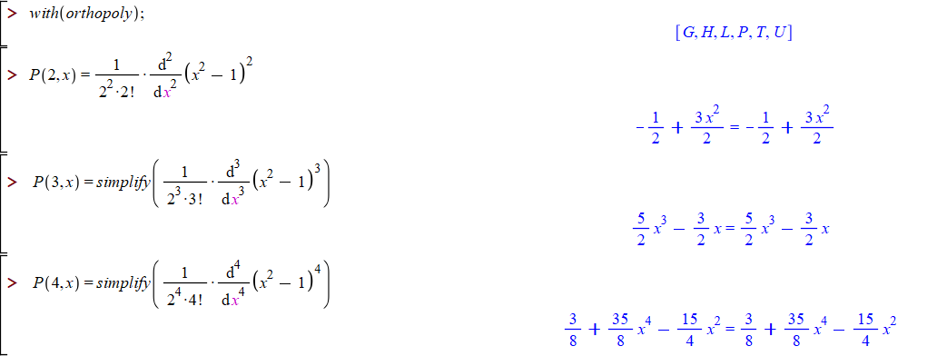

Рисунок 10

**Свойство 2.** Чётность $P_{n}$, совпадает с четностью n: $P_{n}\left(-x\right)= {\left(-1\right)}^{n}P_{n}(x)$, то есть $P_{n}$— чётные, если n — чётное и $P_{n}$— нечётные, если n — нечётные.

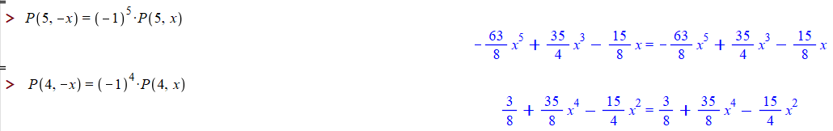

Рисунок 11

Также заметим, что $P_{n}\left(0\right)=0$, если n — нечетное, и $P_{n}\left(0\right)≠0, n$— чётное.

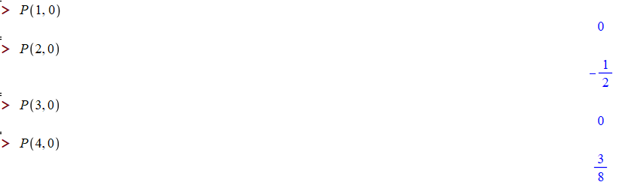

Рисунок 12

**Свойство 3.** Функция $\frac{1}{\sqrt{1-2x+t+t^{2}}}$, где значение корня при t = 0 выбрано равным единице, является производящей функцией для полиномов Лежандра. То есть для достаточно малых |t| имеет место разложение:

$$\begin{aligned}\frac{1}{\sqrt{1-2x+t+t^{2}}}=\sum_{n=0}^{∞}{C_{n}t^{n}=\sum_{n=0}^{∞}{P_{n}\left(x\right)t^{n}}}, C_{n}=\frac{f^{\left(n\right)}\left(0\right)}{n!}=P_{n}\left(x\right)\#\left(2.74\right)\end{aligned}$$

**Свойство 4.** Рекуррентные соотношения для полиномов Лежандра:

$$\begin{aligned}\left(n+1\right)P_{n}+nP_{n-1}\left(x\right)-\left(2n+1\right)xP_{n}\left(x\right)=0\#\left(2.75\right)\end{aligned}$$

Приведем пример для n = 2:



Рисунок 13

$$\begin{aligned}{P^{'}}_{n+1}- {P^{'}}_{n-1}=\left(2n+1\right)P_{n}\#\left(2.76\right)\end{aligned}$$

Приведем пример для n = 3:



Рисунок 14

$$\begin{aligned}\int{P_{n}dx=\frac{1}{2n+1}\left[P_{n+1}\left(x\right)-P_{n-1}\left(x\right)\right]+C}\#\left(2.77\right)\end{aligned}$$

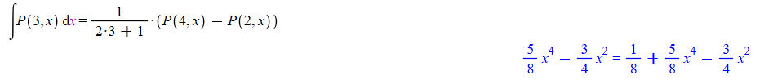

Рисунок 15

**Свойство 5.** Ортогональность.

Полиномы Лежандра ортогональны на промежутке (-1; 1).

$∆$ Чтобы установить данное свойство, умножим уравнение для m-го полинома на $P_{n}\left(x\right),$ уравнение n-го полинома на $P_{m}\left(x\right)$ и вычтем одно из другого. Тогда получим:

${\left[\left(1-x^{2}\right){P^{'}}_{m}\left(x\right)\right]}^{'}P_{n}\left(x\right)-{\left[\left(1-x^{2}\right){P^{'}}_{n}\left(x\right)\right]}^{'}P_{m}\left(x\right)+[m\left(m+1\right)--n\left(n++1\right)]P_{m}\left(x\right)P_{n}\left(x\right)]=0$ (2.78)

Проинтегрируем равенство по промежутку (-1; 1) и получим

$$\begin{aligned}\left(m-n\right)\left(m+n+1\right)\int_{-1}^{1}{P_{m}\left(x\right)P_{n}\left(x\right)dx=0,}\#\left(2.79\right)\end{aligned}$$

Откуда

$$\begin{aligned}\int_{-1}^{1}{P_{m}\left(x\right)P_{n}\left(x\right)dx=0, m≠n }\#\left(2.80\right)\end{aligned}$$

Данная формула показывает, что полиномы Лежандра ортогональны в промежутке (-1; 1) c весом p(x) = 1.

Если n = m, то справедливо следующее равенство:

$$\begin{aligned}\int_{-1}^{1}{P_{n}^{2}\left(x\right)dx=\frac{2}{2n+1}}, n=m\#(2.81)\end{aligned}$$

То есть функции $φ_{n}\left(x\right)= {\left(n+\frac{1}{2}\right)}^{\frac{1}{2}}P_{n}\left(x\right), n=0, 1, 2,…$ образуют ортонормированную систему функций на промежутке (-1;1). ▲

**2.6.3 График**

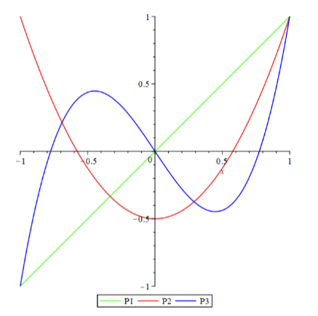

Рисунок 16 – Графики $P_{1}\left(x\right), P_{2}\left(x\right), P_{3}(x)$

**3 ПРАКТИЧЕСКАЯ ЧАСТЬ**

**Задача 1.** Найти площадь плоской области, ограниченной кривой

$${(x^{2}+y^{2})}^{6}=x^{4}y^{2}$$

Решение:

Построим график данной кривой.

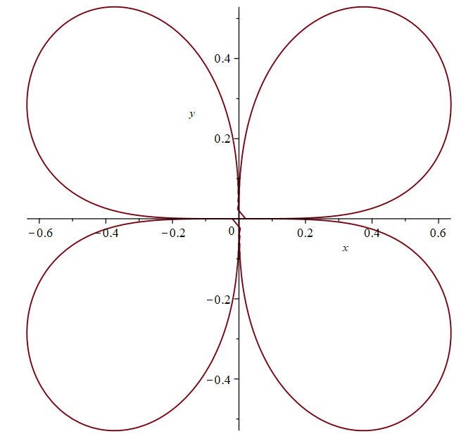

Фигура, ограниченная кривой, обладает симметрией и относительно оси Ox и относительно оси Oy, следовательно, S=4S_1

Перейдем к полярным координатам и выразим r из уравнения:

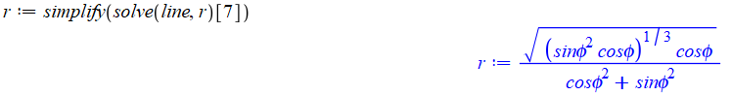

Площадь сектора, ограниченного линией в полярных координатах, задается следующей формулой

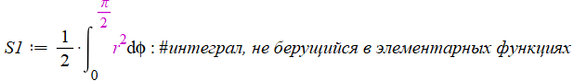

Вычислим полученный интеграл, применив гамма-функцию:

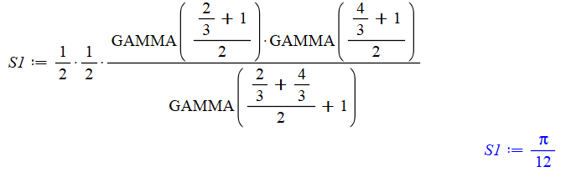

И тогда вся площадь:

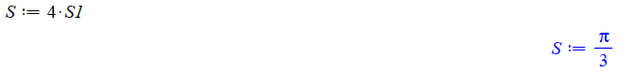

**Задача 2**. Вычислить интеграл

$$\int_{0}^{+∞}{\frac{x^{\frac{3}{2}}}{{(1+x)}^{\frac{7}{2}}}}$$

Решение:

Применим свойство гамма-функции:

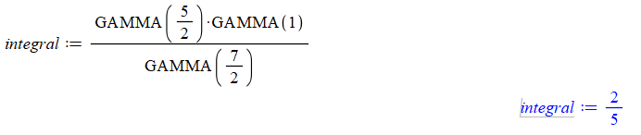

**Задача 3**. Вычислить интеграл, используя связь бета- и гамма-функции:

$$\int_{0}^{π/2}{\cos^{\frac{4}{3}}x\sin^{\frac{2}{3}}xdx}$$

Решение:

Данный интеграл является неберущимся в элементарных функциях. Для его решения применим свойство бета-функции:

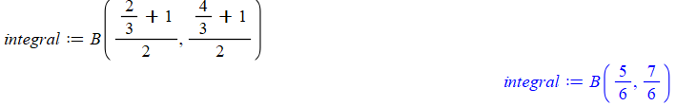

Для дальнейшего вычисления воспользуемся соотношением, связывающем гамма- и бета-функцию:

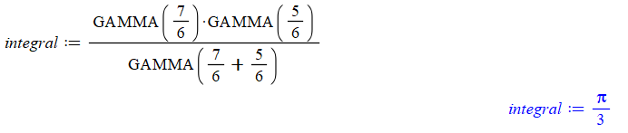

Проведем вычисления вручную и сверим ответ.

Получить значение гамма-функции можно, используя ее рекуррентное уравнение и формулу дополнения Эйлера:

$$\frac{Г\left(1+\frac{1}{6}\right)∙Г(1-\frac{1}{6})}{Г(2)}=\frac{\frac{1}{6}∙Г\left(\frac{1}{6}\right)∙Г(1-\frac{1}{6})}{1}=\frac{1}{6}*\frac{π}{sin⁡(\frac{π}{6})}=\frac{π}{3}$$

**Задача 4.** Найти значение Г ($\frac{3}{2})$.

Решение:

*Способ 1:*

Найдем значение гамма-функции непосредственно через встроенную функцию Maple:

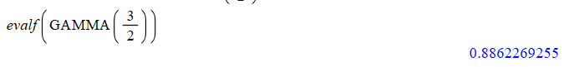

*Способ 2:*

Используем определение Лежандра:

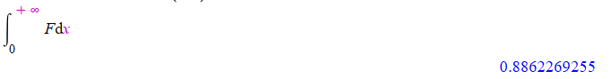

*Способ 3:*

Зададим функцию в Maple и построим ее график:

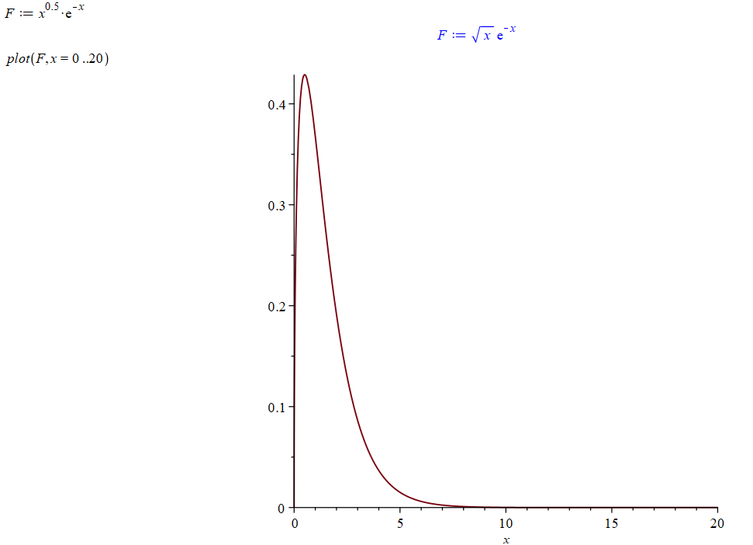

Область под графиком со значениями от 0 до бесконечности - значение Г ($\frac{3}{2})$.

**Задача 5.** Решить уравнение $4x^{2}y^{''}+8xy^{'}+\left(x^{4}-3\right)y=0$

Решение:

Перепишем уравнение в виде $x^{2}y^{''}+Axy^{'}+\left(B-Cx^{q}\right)y=0$:

$$x^{2}y^{''}+2xy^{'}+\left(-\frac{3}{4}+{\frac{x}{4}}^{4}\right)y=0$$

Откуда, A=2, B = $-\frac{3}{4}$, C = $\frac{1}{4} и$ q = 4

Тогда $α=\frac{1}{2}, β=2, k= \frac{1}{4} и p= \frac{1}{2}$

То есть общее решение уравнения имеет вид:

$${y\left(x\right)=x}^{-\frac{1}{2}}[C_{1}∙J_{\frac{1}{2}}\left({\frac{x}{4}}^{2}\right)+C_{2}∙J_{-\frac{1}{2}}\left({\frac{x}{4}}^{2}\right)]$$

Найдем $J_{\frac{1}{2}}\left({\frac{x}{4}}^{2}\right)$ и $J_{-\frac{1}{2}}\left({\frac{x}{4}}^{2}\right)$:

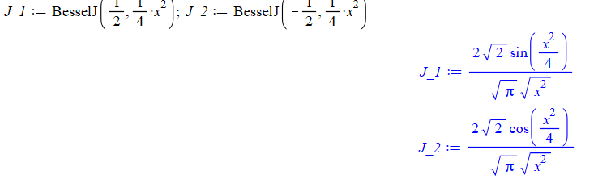

Вычислим y(x):

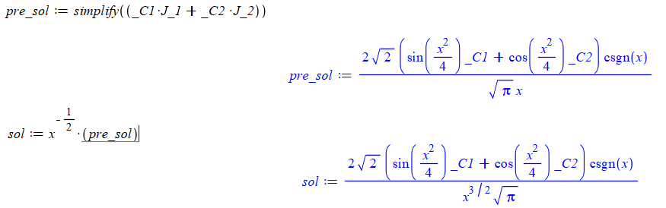

Проверим результаты вычислений с помощью функции Maple *dsolve:*

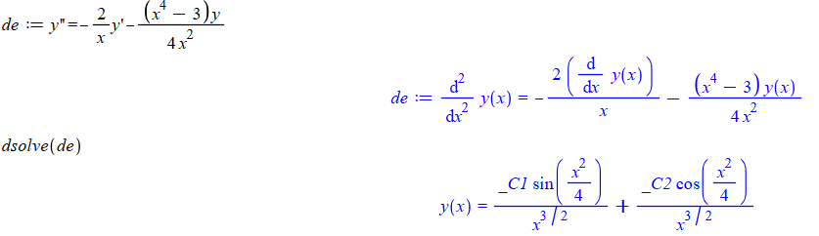

**Задача 6**. Определить, когда однородная вертикальная колонна согнется под ее собственным весом.

Решение:

Положем x = 0 в свободном верхнем конце колонны и x = L > 0 в ее основании; будем предполагать, что основание жестко вставлено (т. е. закреплено неподвижно) в основу (в землю). Обозначим угловое отклонение колонны в точке x через θ(x).

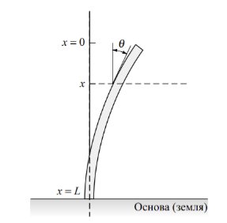

Рисунок 17

Из теории эластичности при данных условиях следует, что

$EI\frac{d^{2}θ}{dx^{2}}+gρxθ = 0$,

где E — модуль Юнга материала колонны, I — момент инерции ее поперечного сечения, ρ — линейная плотность колонны и g — ускорение свободного падения. Граничные условия имеют вид

θ ′ (0) = 0, θ(L) = 0

*.*

Обозначим

$λ=γ^{2}= \frac{gρ}{EI}$,

Тогда

$θ» + γ^{2}xθ=0$, $θ^{'}\left(0\right)=0, θ\left(L\right)=0$

Колонна может деформироваться, только если есть нетривиальное решение, иначе колонна останется в не отклоненном от вертикали положении (т. е. физически не сможет отклониться от вертикали).

Здесь и A = B = 0, C = γ 2 и q = 3. Откуда получаем α = 1/2, β = 3/2, k = 2/3 γ и p = 1/3.

Тогда общее решение имеет вид:

$$θ\left(x\right)=x^{\frac{1}{2}}\left[c_{1}J_{\frac{1}{3}}\left(\frac{2}{3}γx^{\frac{3}{2}}\right)+c_{2}J_{-\frac{1}{3}}\left(\frac{2}{3}γx^{\frac{3}{2}}\right)\right].$$

Чтобы применить начальные условия, мы подставляем p = ± $\frac{1}{3}$ в

$$\begin{aligned}J_{p}\left(x\right)= \sum_{m=0}^{∞}{\frac{{\left(-1\right)}^{m}}{m!Г\left(p+m+1\right)}{\left(\frac{x}{2}\right)}^{2m+p}}\end{aligned}$$

И строим графики функций $J_{1/3}\left(x\right) и J_{-1/3}\left(x\right)$

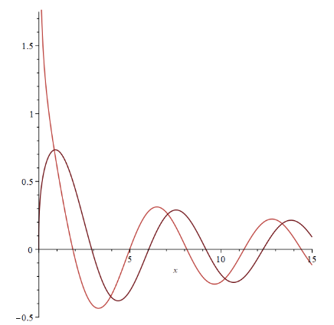

Из графика следует, что при х = 0 функция $J_{\frac{1}{3}}\left(0\right)=0,$ тогда ${θ\left(x\right)=x}^{\frac{1}{2}}c_{2}J_{-\frac{1}{3}}\left(\frac{2}{3}γx^{\frac{3}{2}}\right).$

Условие в конечной точке θ(L) = 0 теперь приводит к равенству

$J_{-\frac{1}{3}}\left(\frac{2}{3}γL^{\frac{3}{2}}\right)=0$.

Таким образом, колонна деформируется только если z = $\frac{2}{3}γL^{\frac{3}{2}}$— корень уравнения $J_{-\frac{1}{3}}$ = 0.

Также из графика видно, что наименьший положительный нуль немного меньше, чем 2.

Найдем точное значение:



Итак, самая короткая длина L1, при которой колонна деформируется под ее собственным весом, равна

$L_{1}={(\frac{3z_{1}}{2γ})}^{\frac{2}{3}}$ = ${[\frac{3z_{1}}{2}{(\frac{EI}{ρg})}^{\frac{1}{2}}]}^{\frac{2}{3}}$.

I = $\frac{πr^{4}}{4}$ и ρ = δA, где δ — объемная плотность материала колонны, а A= $πr^{2}$— площадь ее поперечного сечения. Для стали δ = 7850 кг/ $м^{3}$, Е $≈$ $2∙{10}^{11} Н/м^{2}$, g = 9.8 $м/c^{2}$.

Предположим, что поперечное сечение колонны – круг радиусом 7.5 см.

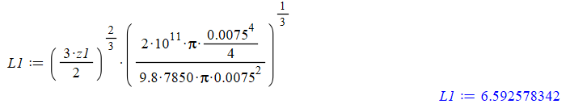

Предположим, что поперечное сечение – кольцо с внешним радиусом 7.5 см, внутренним – 2 см.

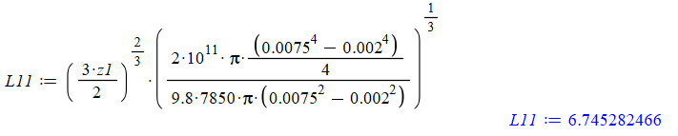

Таким образом, полый флагшток может быть выше, чем сплошной.

**Задача 7.** Разложить функцию по многочленам Лежандра на промежутке [-1;1].

Решение:

Построим график исходной функции в Maple:

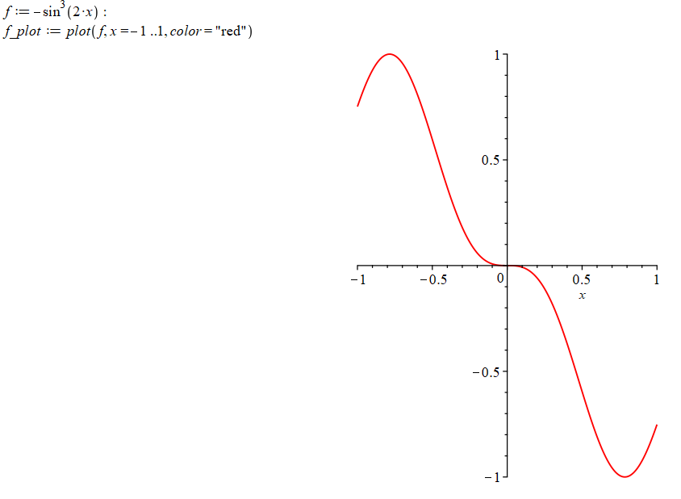

Вычислим коэффициенты для разложения по многочленам Лежандра:

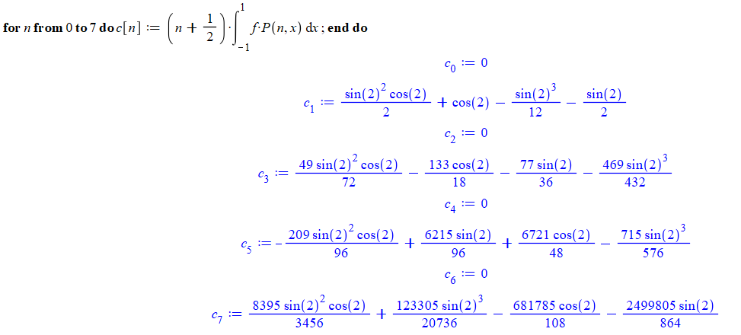

Построим графики функции и разложения в одной системе координат:

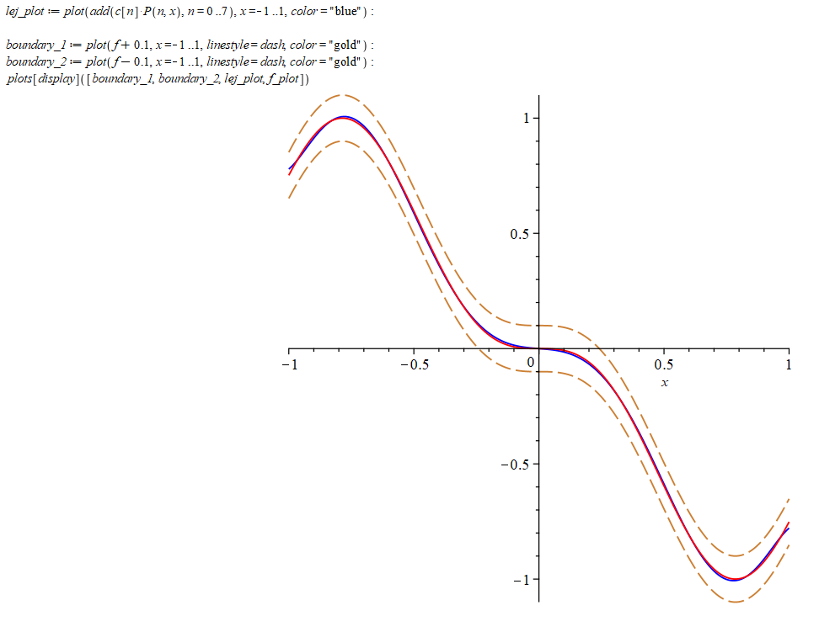

**ЗАКЛЮЧЕНИЕ**

В результате выполнения данной курсовой работы были выполнены

следующие задачи:

1 Проанализированы основные виды специальных функций.

2 Изучены их математические свойства.

3 Решены задачи и примеры с использованием свойств, разобранных

в теоретическом материале.

4 Проведены практические исследования и вычисления в Maple.

Таким образом, можно сделать вывод о том, что специальные функции играют важную роль в различных областях науки. Они представляют собой мощные математические инструменты, которые значительно расширяют возможности анализа и решения разнообразных задач, возникающих в ходе научных и инженерных исследований.

Специальные функции выступают в качестве решений дифференциальных уравнений, которые не поддаются выражению через элементарные функции.

Также одним из важных аспектов применения специальных функций является их использование для представления многих интегралов. Благодаря своим уникальным свойствам, они позволяют эффективно решать интегральные уравнения и проводить анализ различных функциональных зависимостей.

**СПИСОК ИСПОЛЬЗОВАННЫХ ИСТОЧНИКОВ**

[1] Maple Documentation [Электронный ресурс]. – Режим доступа: <https://www.maplesoft.com/support/help/>

[2] Специальные математические методы и функции : учеб. – метод. Пособие / А. К. Синицын. – Минск : БГУИР, 2013.

[5] Специальные функции: учеб. пособие / Н.С. Петросян — М.: ФГБОУ ВО МГТУ «СТАНКИН», 2015.

[3] Гамма-функция [Электронный ресурс]. – Режим доступа: https://ru.dsplib.org/content/gamma_func/gamma_func.html

[7] Специальные функции в задачах математической физики: учеб. пособие / C.Е. Холодова, С.И. Перегудин – ИТМО, Санкт-Петербург, 2012

[8] Калугина, М. А. Математический анализ. Лабораторный практикум в системе Maple: учеб.-метод. пособие / М. А. Калугина. – Минск, БГУИР, 2018.

[9] Специальные функции, формулы, графики, таблицы / Е. Янке, Ф. Эмде, Ф. Леш – Издательство наука, Москва, 1964

[10] Специальные функции: учеб. пособие / А. С. Дунаев, В. И. Шлычков. – Екатеринбург: Уральский Федеральный Университет, 2015

[11] Дифференциальные уравнения и краевые задачи: моделирование и вычисление с помощью Mathematica, Maple и MATLAB. /Эдвардс, Чарльз Генри, Пенни, Дэвид Э. 3-е издание. : Пер. с англ. — Москва, : ООО “И.Д. Вильямс”, 2008.

[12] Специальные функции и их приложения / Н.Н. Лебедев – государственное издательство физико-математической литературы – Москва, Ленинград, 1963 г.

[13] Математика: специальные функции и некоторые приложения: учебное пособие / Т. Г. Андреева – СПб.:РГГМУ, 2013

[14] Дифференциальные уравнения и краевые задачи: моделирование и вычисление с помощью Mathematica, Maple и MATLAB. 3-е издание. : Пер. с англ. — М. : ООО “И.Д. Вильямс”, 2008.